**Revealing Issue Salience via Costly Protest:**

**How Legislative Behavior Following Protest Advantages Low-Resource Groups**

（BJPS）

·本文作者

LaGina Gause，Department of Political Science,University of California,San Diego,La Jolla,CA,USA.



·一句话总结

相比于其他表达意见的方式，抗议更容易引起立法者的关注；

相比于拥有更多社会资源的群体，在发生了集体抗议事件后，立法者更倾向于支持弱势群体的诉求。

·文献综述

1.集体抗议与立法者的回应

集体抗议会影响立法行为；尤其是对于有意参加再选的议员

（Cress and Snow 2000; Gamson 1975; Lipsky 1968; Piven and Cloward 1977；Kollman 1998;Lohmann 1993).

事件对于公民的重要性越强，立法者越有可能加大对事件的重视程度

(Canes-Wrone 2001; Kingdon 1977; Kollman 1998)

在常规的政治参与中，弱势群体由于缺乏社会资源，容易被忽视

（Banks, White and McKenzie 2018; Klandermans 1984)

1. 集体性事件中的弱势群体

由于社会资源的限制，弱势群体通常只有在拥有强烈的诉求时才会发动集体抗议（costly）；而对于拥有更好社会资源的群体，由于政治参与的成本较低，导致发动集体抗议时的诉求相对来讲可能是不强烈的(Banks, White and McKenzie 2018; Klandermans 1984)

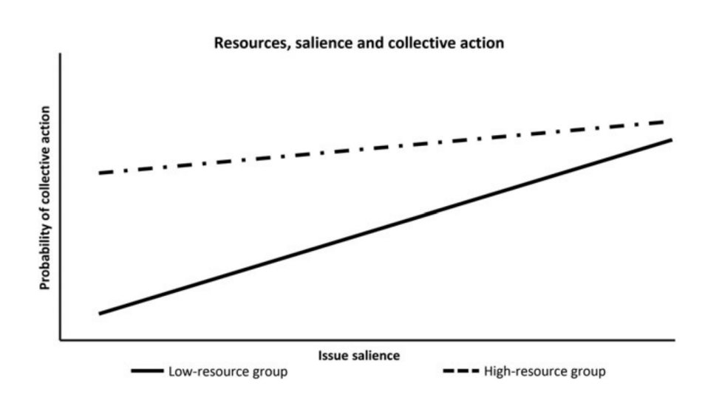

·假设

立法者更倾向于支持进行集体抗议的群体的诉求

同样进行了集体抗议，少数族裔、低收入群体、草根抗议群体（拥有较少社会资源的弱势群体）的诉求更有可能得到后续立法行为的支持。

·博弈论模型

在集体抗议事件中的两个行动者：Group/Legislator

效用函数：Group

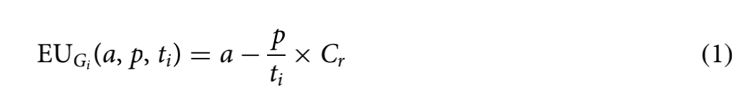

效用函数：Legislator



当支持Group的预期收益大于不支持时，立法者会选择支持Group的诉求

·实证检验

1. 假设

Hypothesis 1:相对于没有进行抗议的群体，立法者更有可能支持进行了抗议的群体

Hypothesis 2:当抗议者的社会资源水平下降时，立法者会更倾向于支持他们的诉求

1. 数据来源

**Legislative roll-call vote data** from the **102nd through the 104th US Congresses** and data on **civil rights, minority issues and civil liberties issue** area protests reported in the *New York Times*.

<http://www.govtrack.us>；GIS software

1. 变量处理

自变量：收入水平；种族；组织能力

没有发生抗议事件——DU=0

拥有较多资源的群体——DU=1

拥有较少资源的群体——DU=2

因变量：support

如果立法者的投票行为和抗议者的诉求一致——DU=1

否则——DU=0

对于没有发生抗议事件的地区：根据民调问卷

如果受访者对一半以上的问题表示了认可的态度——DU=1

否则——DU=0

1. 实证结果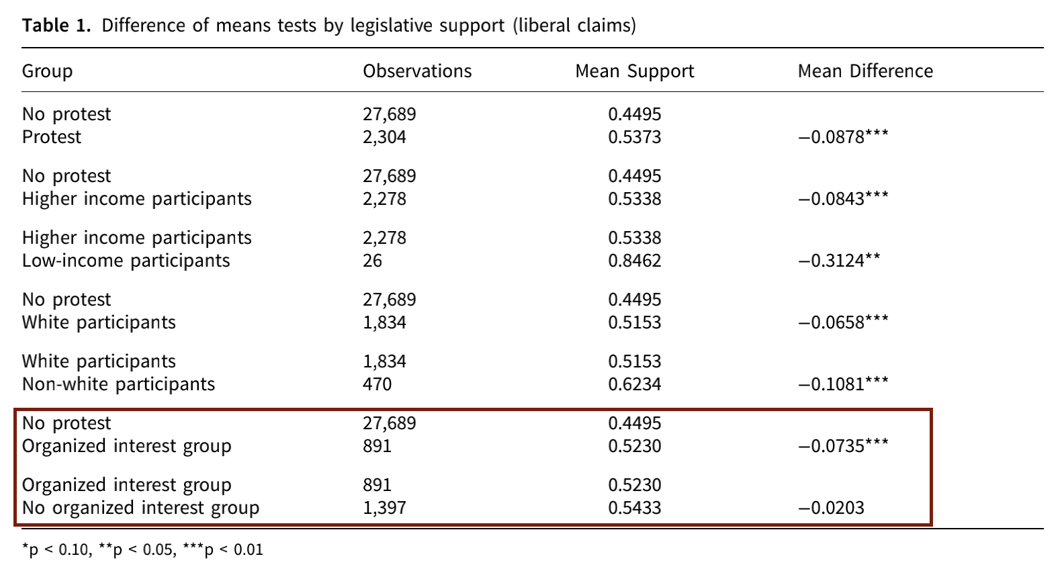

当抗议者的社会资源水平降低时，立法者更有可能支持抗议者的诉求

但是对于组织能力这一维度，回归的结果不显著

此外，在进一步的检验中，作者发现民主党的、女性的议员更有可能对抗议者的诉求表示支持 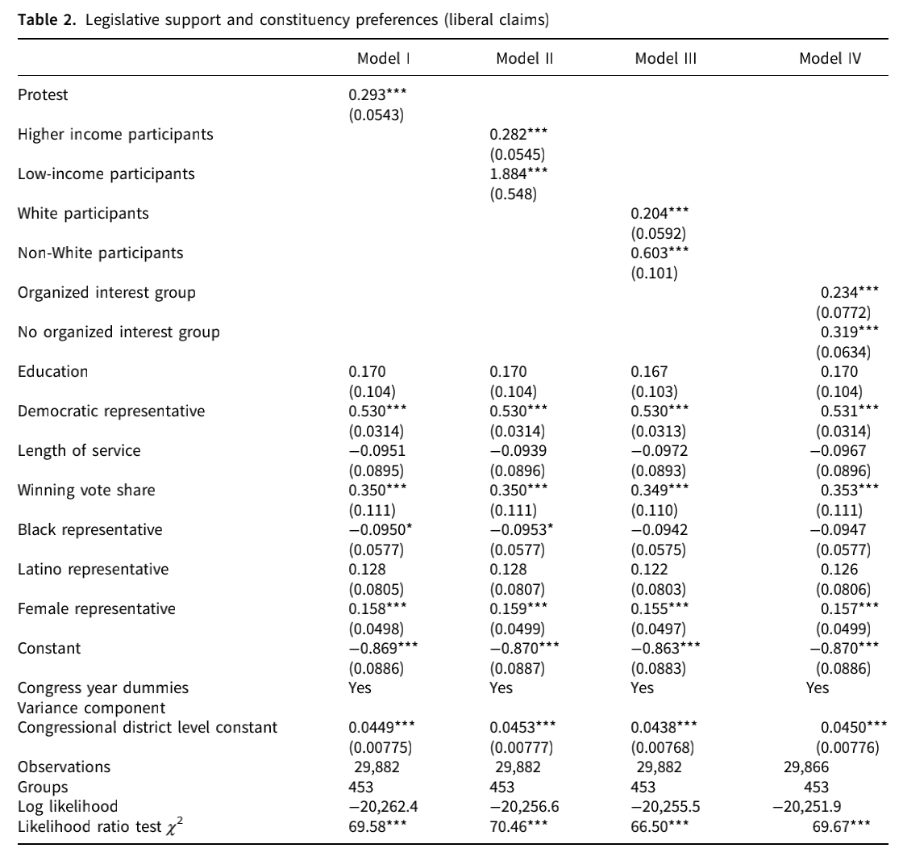

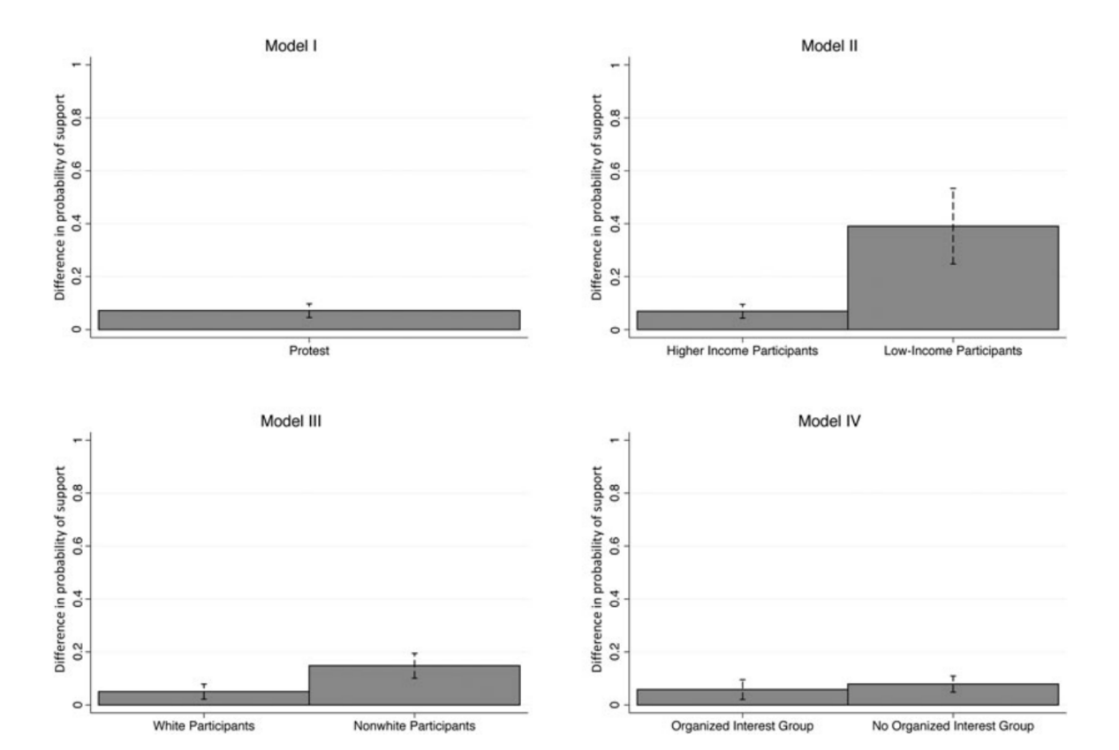

关于为什么在组织能力这一维度回归的结果是不显著的：

1）立法者关注的问题可能是抗议群体的数量而不是抗议者的组织能力（是否由有组织的利益集团发动）

2）《纽约时报》的报道会进一步促进事件的传播；组织能力不同，抗议的时间不同，得到的报道数量也不同

3）抗议的破坏性问题

5.安慰剂检验

如果产生了弱势群体发动的抗议事件，立法者在投票过程中会对弱势群体的诉求表达出更支持的态度；

那么在抗议期间，对于跟抗议者诉求无关的议题，立法者应该表现出更少的支持

**结论**：支持原假设

·结论和讨论

相比于其他表达意见的方式，抗议更容易引起立法者的关注；

相比于拥有更多社会资源的群体，在发生了集体抗议事件后，立法者更倾向于支持弱势

对于弱势群体而言，尽管群体抗议可能是昂贵的，但也可能是有效的

未尽的问题：

关注立法者/议员的其他行为（如演讲等）

用投票作为衡量立法者/议员态度的标准存在不足（强烈的/温和的——DU=1）

社交媒体的影响：参与成本降低